**nombre**

**logo**



**Presentación:**

Esta guía nace a partir de la necesidad de abordar cuestiones relacionadas con la seguridad y salud en el trabajo en un sector diferente como es el de la hostelería, con el objetivo de mejorar el nivel de seguridad y salud en el sector. Producir y difundir conocimiento en prevención de riesgos laborales a través de materiales como guías y manuales es una de las áreas de trabajo de Osalan orientada a mejorar la calidad de las actividades de prevención.

Osalan, Instituto Vasco de Seguridad y Salud en el Trabajo, es un organismo privado del gobierno vasco encargado de gestionar las políticas en materia de seguridad, higiene, medio ambiente y salud laboral y de supervisar el poder público de la Comunidad Autónoma del País Vasco.

Gracias a la organización de la agrupación regional, es más rápido contactar con los expertos en esta materia, los que entienden los aspectos de tu vida diaria y, por tanto, estarán respondiendo mejor a tus necesidades en materia de prevención. Esta guía es el resultado de esta colaboración.

Osalan está trabajando duro para prevenir accidentes laborales y mejorar las condiciones laborales.Porque la vida de las personas es suya para gestionar su vida en un ambiente de trabajo saludable. Este es el programa que nos confía a todos.

**EVALUACIÓN DE RIESGOS (Camarero):**

|  | | | | | | | **EVALUACIÓN DE RIESGOS (Camarero)** | | | | | | | |
| --- | --- | --- | --- | --- | --- | --- | --- | --- | --- | --- | --- | --- | --- | --- |
| Peligro identificativo | Probabilidad | | | Severidad | | | | Calificación del riesgo | | | | | Prioridad preventiva | Acción propuesta |
|  | | |  | | | |  | | | | |
| B | M | A | B | M | A | | T | To | M | I | MI |
| Caídas a distinto nivel |  | X |  |  | X |  | |  |  |  |  |  |  | -No subirse nunca sobre cajas, sillas u otros elementos inestables.  -No trepar por las estanterías.  - Para acceder a zonas altas, utilizar el equipo de trabajo adecuado (escaleras de mano, plataformas de trabajo...)  -Antes de utilizar las escaleras de mano, comprobar que se encuentran en perfecto estado, y que están dotadas de zapatas antideslizantes.  -Las escaleras se colocarán de manera que se asegure su estabilidad e impida su deslizamiento. Las de tijera dispondrán de limitadores que impidan su apertura intempestiva. |
| Caída de objetos |  |  | X | X |  |  | |  |  |  |  |  |  | - Mantener orden y limpieza.  - Situar las cargas más pesadas y con mayores dimensiones en la zona inferior de las estanterías.  - Fijar el armario o estantería al suelo o a la pared, o entre sí, para mejorar su estabilidad y evitar su basculamiento o desplome. |
| Movimientos repetitivos |  |  | X |  | X |  | |  |  |  |  |  |  | -Planificar el trabajo (rotación en los puestos de trabajo, establecimiento de periodos de descanso...)  -Intercalar pausas en el trabajo que permitan recuperarse de la fatiga muscular.  - Reducir la fuerza que se emplea en ciertas tareas manteniendo aislados los útiles cortantes.  -Automatizar las tareas más repetitivas. |
| Manipulación de cargas |  |  | X |  |  | X | |  |  |  |  |  |  | -Utilizar medios auxiliares para transportar cargas (carretillas para barriles de cerveza...).  -Tomar firmemente la carga con las dos manos.  - Levantar la carga utilizando los músculos de las piernas y no con la espalda.  -Mantener la carga próxima al cuerpo durante todo el trayecto, dando pasos cortos. |
| Síndrome de Burnout o Desgaste Profesional | X |  |  | X |  |  | |  |  |  |  |  |  | -Aprenda a conocer sus propias señales de estrés: problemas gástricos o de digestión; aumento en el consumo de alcohol,…  -Entrenar el manejo de la ansiedad y el estrés en relación con los clientes.  -Entrenar el manejo de la distancia emocional con el usuario; mantener un equilibrio entre la sobre implicación y la indiferencia.  - Fomentar el apoyo entre el jefe/ trabajadores y entre los propios trabajadores. |
| Violencia /Atraco | X |  |  |  |  | X | |  |  |  |  |  |  | -Establecer instrucciones y protocolos de prevención y resolución de conflictos/violencia.  - Establecer medidas de seguridad en atracos: instalación de alarmas, retirada periódica de fondos…  -Establecer un registro de incidentes que permita hacer un seguimiento.  -Apoyo psicológico mediante especialistas después de sufrir un atraco o acto violento.  - Establecer el compromiso por parte de la empresa de “no tolerancia” a la violencia en el trabajo. |
| Caídas al mismo nível |  | X |  |  | X |  | |  |  |  |  |  |  | -Caminar a velocidad moderada, mirando en la misma dirección que se circula.  - Los suelos fregados deberán dejarse bien secos.  -Mantener libre de obstáculos y desperdicios la zona de trabajo.  -Utilizar calzado adecuado (con sujeción segura al pie, suela antideslizante,...) |

**EVALUACIÓN DE RIESGOS (Cocinero):**

|  | | | | | | | **EVALUACIÓN DE RIESGOS (Cocinero)** | | | | | | | |
| --- | --- | --- | --- | --- | --- | --- | --- | --- | --- | --- | --- | --- | --- | --- |
| Peligro identificativo | Probabilidad | | | Severidad | | | | Calificación del riesgo | | | | | Prioridad preventiva | Acción propuesta |
|  | | |  | | | |  | | | | |
| B | M | A | B | M | A | | T | To | M | I | MI |
| Cortes y pinchazos |  | x |  |  |  | X | |  |  |  |  |  |  | -Realizar las operaciones de corte en lugares bien iluminados.  -Mantener las herramientas manuales de corte bien aisladas.  - Utilizar los cuchillos adecuados a cada tarea.  -Usar los EPIs adecuados en cada operación (guantes y mandiles de malla metálica, gafas de seguridad en operaciones de corte de piezas cárnicas, etc.)  - Comprobar que las máquinas que se van a utilizar mantienen los medios de protección (guías, empujadores, resguardos, etc.) |
| Caídas al mismo nível |  | x |  |  | X |  | |  |  |  |  |  |  | -Caminar a velocidad moderada, mirando en la misma dirección que se circula.  - Los suelos fregados deberán dejarse bien secos.  -Mantener libre de obstáculos y desperdicios la zona de trabajo.  -Utilizar calzado adecuado (con sujeción segura al pie, suela antideslizante,...) |
| Caída de objetos |  |  | x | X |  |  | |  |  |  |  |  |  | - Mantener orden y limpieza.  - Situar las cargas más pesadas y con mayores dimensiones en la zona inferior de las estanterías.  - Fijar el armario o estantería al suelo o a la pared, o entre sí, para mejorar su estabilidad y evitar su basculamiento o desplome. |
| Contacto térmico y quemaduras | x |  |  |  |  | X | |  |  |  |  |  |  | -Utilizar los utensilios adecuados para el transporte de objetos calientes, avisando de su paso.  -Si se trata de líquidos calientes, no llenar los recipientes hasta arriba para, de esta manera, evitar su desbordamiento.  -No echar nunca agua encima de una sartén caliente o en llamas. |
| Incendio | x |  |  |  |  | X | |  |  |  |  |  |  | -Limpiar periódicamente las campanas de extracción.  -Mantener alejados de los fogones los trapos de cocina, los trapos sucios con grasa o aceite pueden encenderse espontáneamente.  -Evitar las corrientes de aire que puedan arrastrar chispas.  -Colocar los productos de limpieza inflamables en armarios destinados a tal fin, cerrados y ventilados. |
| Contacto eléctrico | x |  |  |  |  | X | |  |  |  |  |  |  | - Alejar los cables y conexiones de las zonas de trabajo y de paso.  -No utilizar aparatos que estén en mal estado o que hayan sufrido algún golpe, hasta que sean revisados por un especialista.  -Utilizar cables de alimentación que estén bien aislados y sin deterioro. |
| Posturas forzadas |  |  | x |  |  | X | |  |  |  |  |  |  | -Se deberá realizar un diseño adecuado del puesto de trabajo (flexibilidad, luminosidad, adaptación a la tarea y al trabajador).  -Planificar el trabajo (rotación de trabajadores, establecimiento de pausas...)  - Procurar mantener una actitud corporal correcta: espalda recta.  -Alternar siempre que se pueda el trabajo de pie/sentado y sentado/ andando. |
| Estrés térmico |  | x |  |  | X |  | |  |  |  |  |  |  | - Ventilar adecuadamente el puesto de trabajo.  - Evacuar mediante campanas extractoras, los vapores producidos por el calentamiento de los alimentos.  -Las cámaras deberán estar dotadas de un sistema de detección que avise de fugas o escapes de los gases utilizados para producir frío.  -Las puertas frigoríficas deberán disponer de un sistema de cierre que permita que éstas puedan ser abiertas desde el interior. |
| Contaminantes biológicos | x |  |  |  |  | X | |  |  |  |  |  |  | -Establecer y realizar un programa de limpieza y desinfección.  -Eliminar de manera adecuada los desechos.  - Cocinar los alimentos a temperatura suficiente.  - Seguir las normas correctas de higiene: utilizar jabón desinfectante y lavarse las manos con el mismo tras manipular alimentos, utilizar el pañuelo para toser, estornudar o sonarse, y después de utilizar el WC. |
| Contaminantes químicos | x |  |  |  |  | X | |  |  |  |  |  |  | -Mantener los productos alejados de las fuentes de calor.  -Guardar los productos bien cerrados y ordenados en un lugar seco.  - Leer las instrucciones de uso, no utilizar nunca un producto de limpieza sin saber sus riesgos y características.  -Lavarse las manos después de manipular estos productos. |
| Manipulación de cargas | x |  |  |  |  | X | |  |  |  |  |  |  | -Utilizar medios auxiliares para transportar cargas (carretillas para barriles de cerveza...).  -Tomar firmemente la carga con las dos manos.  - Levantar la carga utilizando los músculos de las piernas y no con la espalda.  -Mantener la carga próxima al cuerpo durante todo el trayecto, dando pasos cortos. |

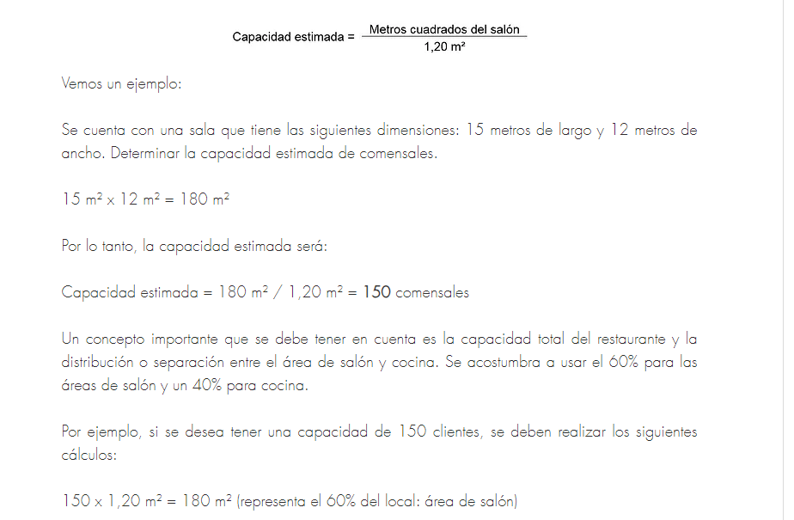10 Camareros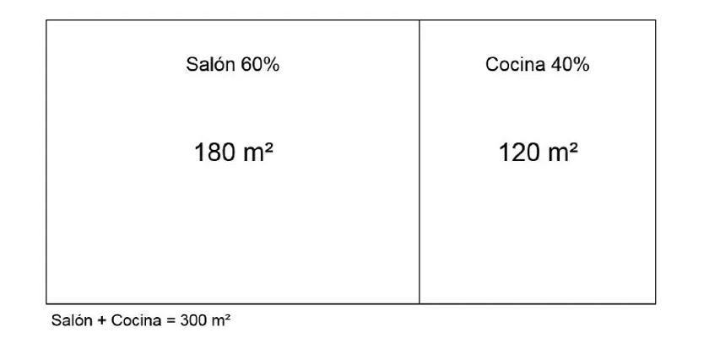5 Cocineros